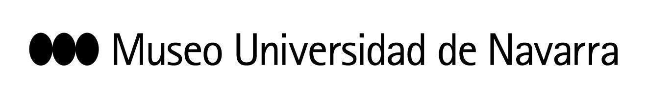

EL MUSEO UNIVERSIDAD DE NAVARRA INAUGURA EL 3 DE FEBRERO ‘MEMORÁNDUM’, LA EXPOSICIÓN MÁS AMBICIOSA SOBRE LA OBRA DEL ARTISTA SEVILLANO LUIS GORDILLO
3 DE FEBRERO DE 2021. PRESENTACIÓN A MEDIOS:
- 10:45 h. Pase gráfico: los medios gráficos podrán tomar imágenes y vídeos de la exposición, acompañado por Sema D’Acosta, comisario de la muestra. Salas expositivas. Planta 0 del Museo.
- 11:00 h. Rueda de prensa: Sema D’Acosta presentará la exposición junto a Valentín Vallhonrat, director artístico del Museo. Luis Gordillo participará en el encuentro con los medios por videollamada desde Madrid, donde reside. Los medios que no se encuentren en Pamplona también podrán asistir a la rueda de prensa por videollamada.

En Pamplona, 1 de febrero de 2021- El Museo Universidad de Navarra inaugura el 3 de febrero Memorándum, de Luis Gordillo (Sevilla, 1934), considerada por el propio artista la exposición más ambiciosa sobre su obra. Comisariada por Sema D’Acosta, la muestra nos acerca no solo a la obra del reconocido artista sevillano, sino a la reflexión en torno a su forma de enfrentarse al hecho creativo.
El proyecto que presenta se plantea como una revisión en la que se pueden contemplar sus trabajos principales del siglo XXI en diálogo con algunas otras piezas y series emblemáticas de su trayectoria anterior. Muchas de las obras que reúne esta muestra son inéditas.
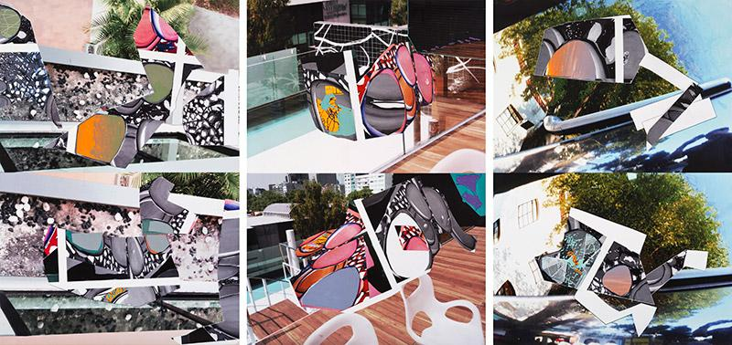
Al mismo tiempo, en esta exposición se abordan en profundidad las líneas de investigación más destacadas de este último periodo, dando especial importancia a la constante retroalimentación que existe entre pintura y fotografía, un territorio característico del autor donde la imagen en proceso define configuraciones internas que construyen la obra.
Memorándum está pensada como un espacio vivo que huye del cubo blanco y tiende a lo escenográfico. Su objetivo es implicar al visitante, mostrarle las tensiones y energías que desprende el trabajo de Gordillo desde dentro, ofreciendo una doble perspectiva: por un lado, una visión macroscópica de familias afines de cuadros o temas recurrentes de su carrera; por otra, una observación detenida de las combustiones, exploraciones y derivas que se generan en el estudio.
EL ARTISTA
La larga carrera artística del sevillano Luis Gordillo muestra un personal eclecticismo que funde desde el pop al informalismo o la geometría. La ironía, el uso del color y la investigación tecnológica de la imagen y sus usos, dejan ver la disyuntiva entre un trabajo directo y expresivo y una realización controlada, limpia y perfeccionista. Inclasificable y personal, su obra ha recibido importantes premios nacionales e internacionales.
Luis Gordillo nace en Sevilla en 1934, segundo hijo de ocho hermanos. Estudia derecho y música y posteriormente decide ser pintor. Asiste durante dos años a la Escuela de Bellas Artes de Sevilla. Del 1958 a 1960 reside en París donde estudia a fondo museos, cinemateca, y sobre todo vive un clima de libertad de vida y de lecturas entonces difícil en España. Al abandonar París, entra en crisis y no vuelve a pintar hasta 1963, regresando dentro de una estética pop, con su famosa serie Cabezas. A partir de 1970 tras su profunda crisis, empieza a pintar cuadros llenos de color y con un elemento nuevo, la ironía. En los 80, su pintura se hace más abstracta y menos colorista, pero sigue conservando la influencia que desde los 70 tienen en su trabajo técnicas mecánicas como el offset, la fotografía o más recientemente, el ordenador, como parte de su amplia investigación en torno a la transformación de las imágenes y los media.
Premio Velázquez a las Artes Plásticas 2007, Premio Nacional de Artes Plásticas en 1981, Premio de la Comunidad de Madrid a la Creación Plástica y el Premio Andalucía de Artes Plásticas en 1991, Premio de la CEOE a las Artes Plásticas en 1992, Medalla de Oro al Mérito en las Bellas Artes en 1996, Premio Tomás Francisco Prieto de la Casa de la Moneda en 1999, Premi Ciutat de Barcelona d’Arts Plàstiques en 2000, Premio Aragón-Goya de Pintura en 2003 y Medalla de Oro del Círculo de Bellas Artes de Madrid en 2004. Ha sido distinguido en 2008 con la Orden de Caballero de las Artes y las Letras de Francia por el ministerio francés de Cultura y Comunicación.
CONTACTO PRENSA MUSEO:
Leire Escalada / lescalada@unav.es / museo.unav.edu / 948 425600-Ext. 802545 / 630046068

